Compte rendu de réalisation – Projet Blender

1. Présentation du projet
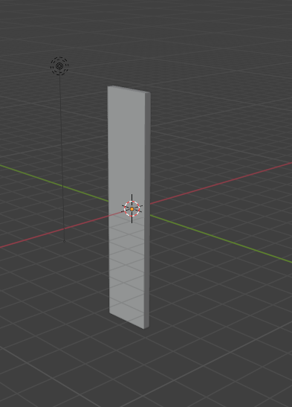
Titre du projet : Tonneau de Jeu Vidéo
Objectif :Créer un Tonneau avec l’application Blender

2. Modélisation
J’ai commencé par créer un mesh de plan. Ensuite:
- J’ai ajouté un mesh de plan
- Je suis passé en Edit mode
- Je le déplace avec « g + y + r » pour qu’il soit droit.
- Je rajoute un solidify que je mets à 0.3 pour avoir du volume.
- Je grandis le plan en Z pour que ça ressemble à une planche.
- J’ajoute un empty pour avoir une référence pour faire tourner
mes planches autour.
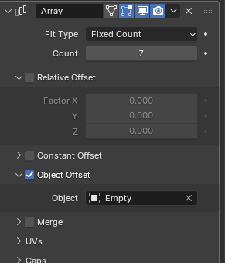

- J’ajoute un array à ma planche, je mets « Fixed Count » et « Count » à 7 et j’active « Object Offset » et je mets comme référence mon objet empty.
- Je décale ma planche avec Ctrl + G + X de 2
- Je repasse en mode objet et je rotate avec « R + Z + Crtl »
et je mets à 51° pour que tout soit coller.
- En mode Edit je fait « Ctrl + R » et mollette pour couper
ma planche pour ensuite la tordre.
- Je rajoute un simple deform et un bevel pour que se soit
tourner vers l’intérieure
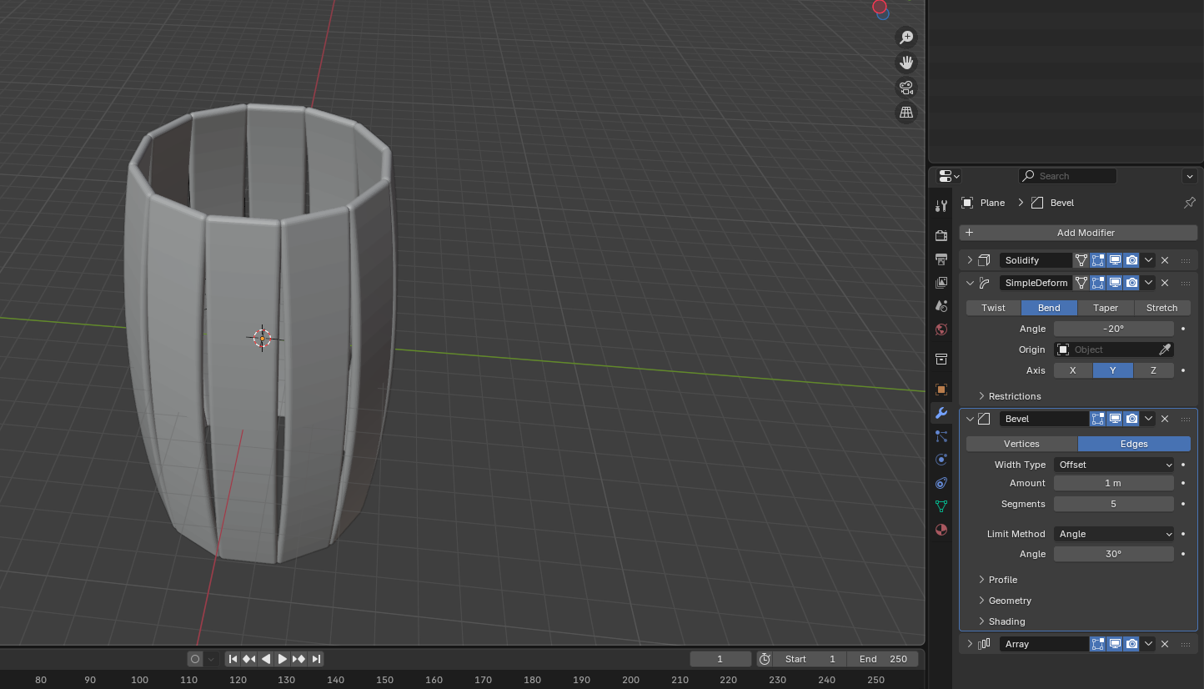
- Une fois fait je vais venir ajouter des cylindres en haut et en bas des planches en Mode objet et que je vais scale et en ajouter un au milieu que je vais trouer avec I ( sur les deux faces souhaité) et puis clic-droit et bridge face.
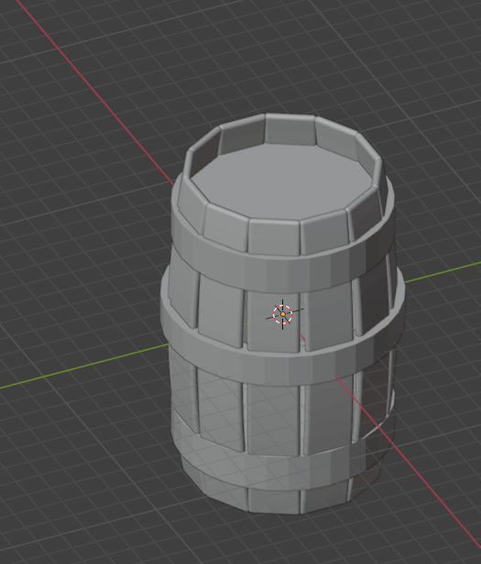

3. Résultat final
Le résultat final montre un tonneau fermé.

